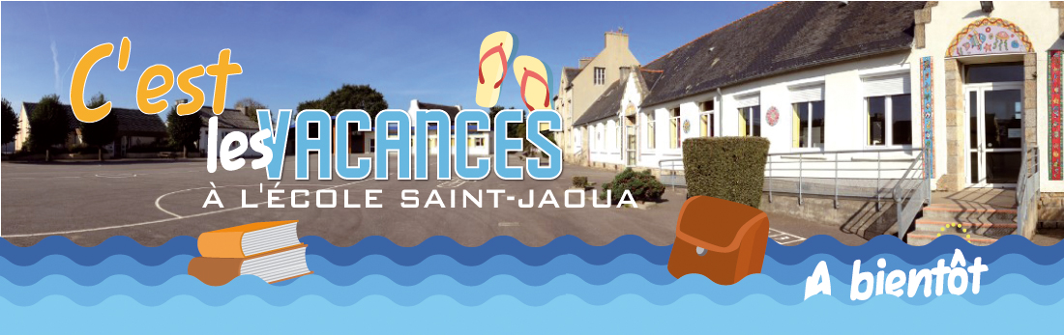

**Bulletins :**

La consultation du bilan périodique sur Educartable (famille) a été activée afin que vous puissiez prendre connaissance de l'évolution des résultats scolaires de vos enfants sur cette dernière période.

Les codes de consultation sont identiques à ceux que vous avez déjà utilisé précédemment. Ces identifiants servent à créer l'espace de chacun des parents conjointement ou de manière séparée.

Merci de bien vouloir activer la signature électronique après en avoir pris connaissance. N'oubliez pas de télécharger et/ou imprimer ce livret car ils ne seront plus accessibles après la fin année. (y compris pour le collège).

**Goûter des vacances :**

Vendredi 5 juillet, l’APEL organise un goûter à la fin des cours. Les gâteaux mis en vente seront confectionnés par des élèves de l’école avec Chloé Bergot dans le cadre de son intervention autour de l’alimentation.

**Projet alimentation :**

Vous trouverez en PJ de cette lettre un bilan des 3 semaines d’intervention de Chloé Bergot auprès des élèves. Il leur a également été distribué un dépliant informatif à destination des familles.

**Vêtements oubliés :**

Ils sont présentés aux élèves ce jeudi **4 juillet** puis disposés à l’entrée de la garderie. A partir du **mercredi 10 juillet**, les vêtements non récupérés seront donnés à une association caritative.

**Fin de l’année scolaire :**

Les élèves seront en vacances **le vendredi 5 juillet au soir**.

**Départs :**

3 enseignantes quittent l’école en cette fin d’année scolaire :

Maureen Le Fourn (classe de CM1-CM2 A) pour une prise de direction à l’école Saint Joseph du Conquet, Odile Garo et Emmanuelle Nicolas pour des fins de remplacement. Nous les remercions vivement pour leur investissement auprès des élèves et leur souhaitons une bonne continuation. En les croisant à l’école, n’hésitez pas à les remercier…

**Année scolaire à venir (24-25) :**

En PJ de ce courrier, vous trouverez les listes des classes nominatives (pas de changements possibles) ainsi que les listes de fournitures pour l’année prochaine (que les élèves reçoivent également en format papier)

**Vendredi 30 août :**

Pré-rentrée des nouveaux élèves faisant leur rentrée en septembre 2024 en classe d’accueil (TPS-PS) de 9h à 10h30 (les familles concernées recevront un mail spécifique)

**Lundi 2 septembre :**

Accueil des élèves à 9h00 dans la cour des primaires (pas de garderie ce jour-là)

(L’accueil de l’école sera ouvert à partir du mercredi **28 août**)

**Informations de rentrée :**

Une partie des informations vous sera transmise avec la circulaire de rentrée en format numérique et des documents en format papier seront également confiés aux élèves.

Les inscriptions à la cantine se feront via l’application en ligne Noefil (nous reviendrons vers les nouvelles familles à la fin du mois d’août pour ces modalités)

En PJ, la KT-news n°15 et le lien Enoria pour les inscriptions : <https://public.enoria.app/pubinsc/gp/8d90f17b84370e9/open>

**Répartition pédagogique :**

|  |  |
| --- | --- |
| Classes : | Enseignants : |
| TPS-PS | Joëlle Dauvillier Jaouen |
| MS | Morgane Hirrien |
| GS | Véronique Chapuy |
| CP  Décharge syndicale | Caroline Vaillant  En attente (25%) |
| CP-CE1 | Olivier Laot |
| CE1-CE2 | Anne-Sophie Mortera |
| CE2-CM1 | Sandra Guermeur |
| CM2  Décharge de direction | Anthony Lagadec  En attente (33%) |
| DA | Gisèle Marhadour |

Bel été !

Le directeur A.Lagadec